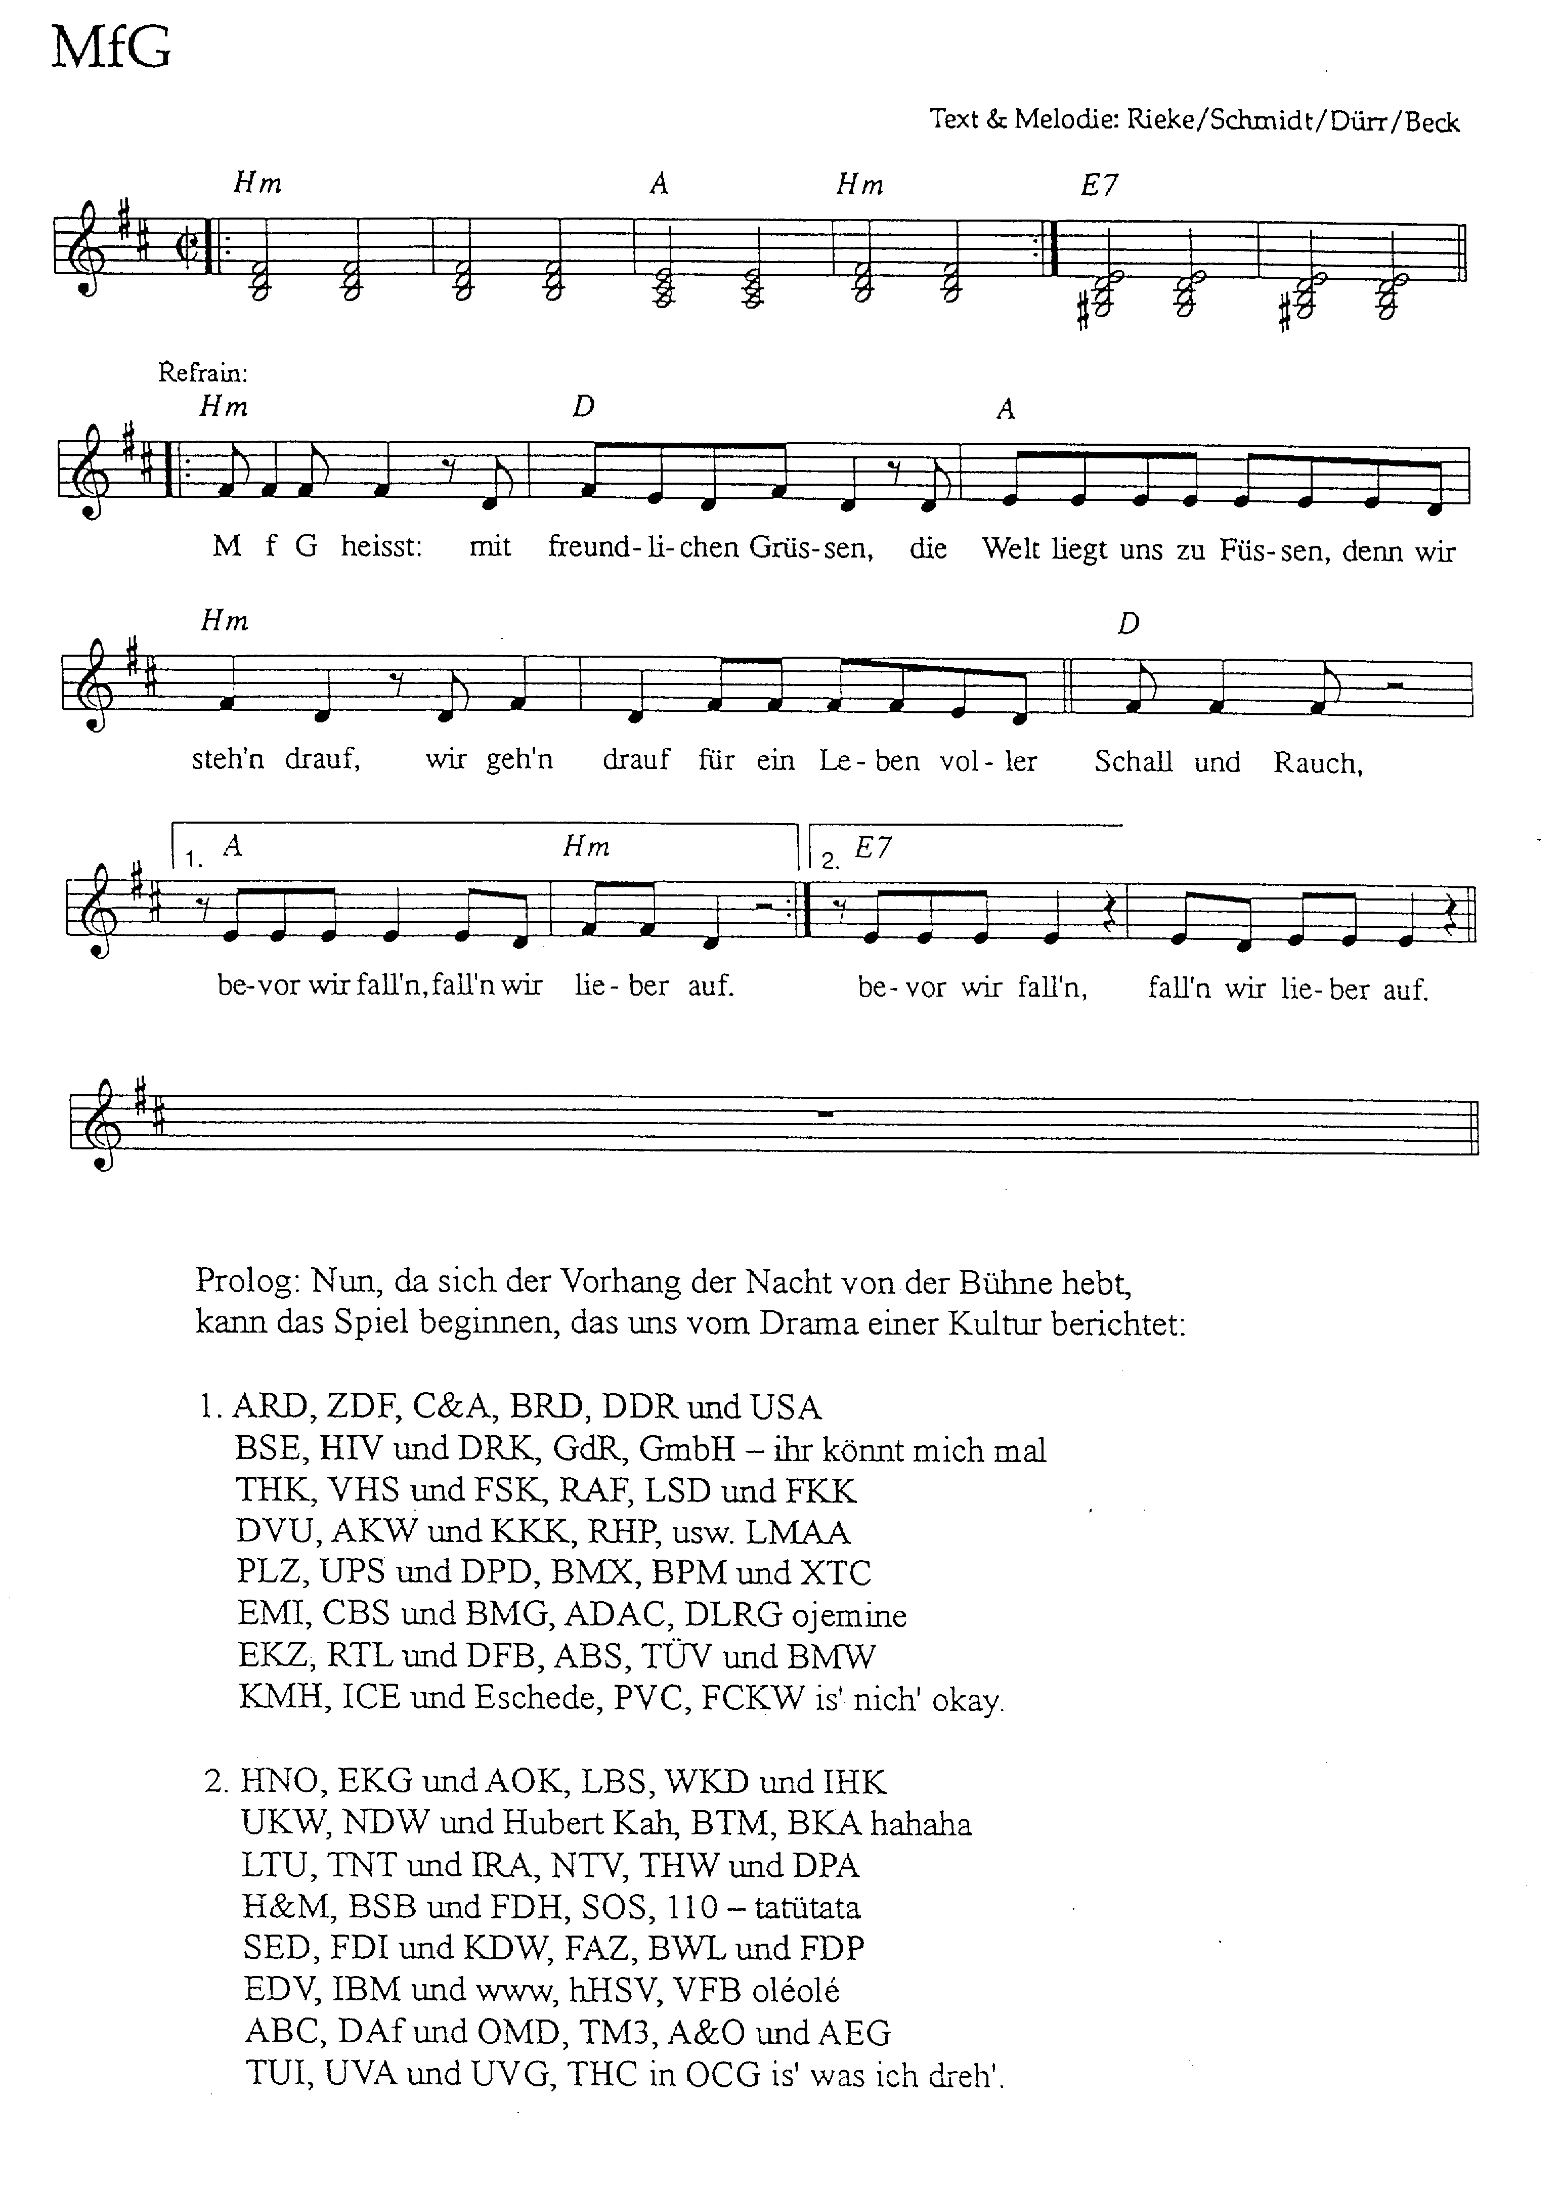
DIE_FANTASTISCHEN_VIER_-_MfG

